Studentská konference 2019/2020

CELIAKIE
Ester Galiová. DZ2
Obsah:
1 Úvod - 3 -
2 Charakteristika - 4 -
3 Jaké jsou příznaky? - 5 -
3.1 U dětí - 5 -
3.2 U dospívajících a dospělých - 5 -
4 Typy celiakie - 7 -
5 Historie - 8 -
6 Můj příběh - 10 -
Závěr - 12 -
Použité odkazy - 13 -
Seznam obrázků:
Obrázek 1 - odmítnutí lepkové stravy - 3 -
Obrázek 2 - střeva - 4 -
Obrázek 3 - bolest břicha - 5 -
Obrázek 4 - značka bezlepkového jídla - 6 -
Obrázek 5 - značka bezlaktózového jídla - 6 -
Obrázek 6 - tenké střevo - 7 -
Obrázek 7 - Samuel Jones Gee - 8 -
Obrázek 8 - Willem Dicke - 9 -
Obrázek 9 – můj portrét - 10 -

Úvod
Rozhodla jsem se dělat prezentaci na toto téma, protože já sama celiakii mám.
Když mi někdo třeba nabídne nějaké jídlo, musím často odmítnout. Když své odmítnutí odůvodním celiakií, stává se, že lidé na mě koukají a úplně nevědí, o čem mluvím.
Takže doufám, že tímto teď někomu rozšířím poznání o něco nového.
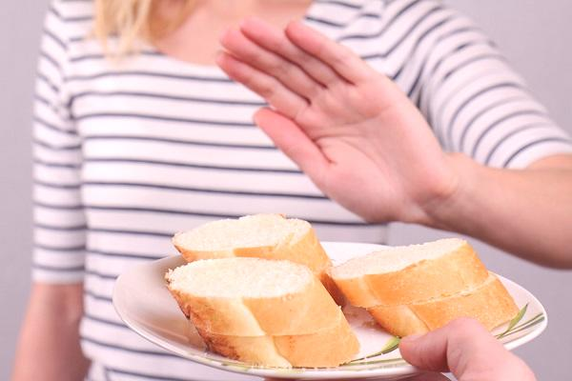
Obrázek 1 - odmítnutí lepkové stravy

Charakteristika
Celiakie je celoživotní neléčitelné autoimunitní onemocnění, kterým trpí zhruba jedno procento lidí. Spouštěčem této nemoci je přítomnost lepku v potravě. U pacientů s celiakií dochází k zánětu sliznice tenkého střeva, který vede k destrukci slizničních klků. Kvůli tomu se povrch tenkého střeva zmenšuje, a tím se snižuje jeho schopnost trávení a vstřebávání živin. V důsledku porušení vstřebávání živin může dojít až k rozvratu metabolismu. Vše jen díky konzumaci pšenice, žita, špaldy nebo ječmene.
„V poslední době však spolu se vzrůstem popularity bezlepkové diety dochází k velkému rozvoji výroby bezlepkových potravin a nárůstu počtu obchodů, jež tyto výrobky nabízí. Je tedy k dispozici velké množství potravin. Problémy nastávají spíše při stravování dětí, které navštěvují školní jídelny, kde podle současné legislativy záleží na ochotě stravovacího provozu a vedení škol poskytovat tuto dietu všem potřebným," poznamenává MUDr. Fojtík.
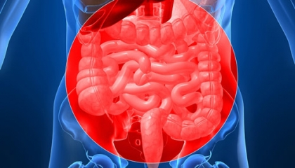
Obrázek 2 - střeva

Jaké jsou příznaky?
Tato porucha se může projevit kdykoliv během života.

U dětí
Celiakii vyvolat hned první strava obsahující lepek. Začnou trpět průjmy, mohou mít bolesti břicha, které se postupně horší, ztrácejí chuť k jídlu a jsou často plačtivé a mrzuté. Ubývají na váze, málo rostou a můžou být i chudokrevní kvůli nedostatku železa. Zkráceně – neprospívají.

U dospívajících a dospělých
Onemocnění se může projevit až po výrazné zátěži (např. nemoc, těhotenství). U starších pacientů s celiakií se můžou projevovat stejné příznaky, jako u dětí (průjem, plynatost, křeče v břiše, pokles hmotnosti), ale můžou také trpět mimostřevními projevy, jako je osteoporóza (řídnutí kostí), zvýšená kazivost zubů, afty, porucha skloviny, bolesti kloubů, únava, či duševní obtíže – deprese a úzkost. U žen celiakie může být spojena s neplodností a spontánními potraty.
Obrázek 3 - bolest břicha
Pro veliké množství různých projevů onemocnění bývá mnohokrát těžké celiakii včas a správně diagnostikovat, a proto se jí říká nemoc chameleon.
Jedinou léčbou celiakie je přísné a celoživotní dodržování bezlepkové diety. Pokud pacient dietu dodržuje, změny na sliznici vymizí a onemocnění se neprojevuje. Také v krvi pacienta vymizí protilátky charakteristické pro celiakii. To však neznamená, že se může vrátit k běžné stravě s obsahem lepku. Při nedodržování bezlepkové diety onemocnění propukne znovu. Zdravotní problémy se nemusí projevit hned, ale i tak dochází k poškození zdraví.
Právě díky tomu, že v současné době celiakie není vyléčitelná, je pro pacienty psychicky, ale také finančně náročné tuto dietu dodržovat. Některé ženy si osvojily pečení a vaření bez lepku a nemají s tím takový problém. Horší je situace u mužů, kteří sice nejsou tak často diagnostikováni, ale často si nedokážou odepřít pivo.
S celiakií se mohou sdružovat i další onemocnění – např. cukrovka 1. typu, poruchy štítné žlázy a další onemocnění autoimunitního původu.
Obrázek 4 - značka bezlepkového jídla
Už jsme si řekli, že při tomto onemocnění jsou poškozené klky v tenkém střevě. Tak to ještě trochu rozvedeme o další fakt. V těchto klcích se nachází enzym, který štěpí laktózu, což je mléčný cukr. Takže z toho logicky vyplívá, že spolu s celiakií se může u pacienta vyskytnout laktózová intolerance. Při dodržování diety, dochází k dorůstání klků, tudíž se tvorba enzymu obnovuje a pacienti můžou zase začít konzumovat mléčné výrobky. Laktózová intolerance není na věčnost, jako celiakie. Po stabilizaci pacienta mohou lidé postupně zkusit mléčné výrobky opět konzumovat. Nejlepší je začít s kysanými mléčnými výrobky a sýry, které jsou lépe snášené.
Obrázek 5 - značka bezlaktózového jídla

Typy celiakie
Celiakie má čtyři různé formy: klasická – symptomatická, atypická, silentní – tichá a latentní:
Všechny z nich se projevují poškozením sliznice tenkého střeva.
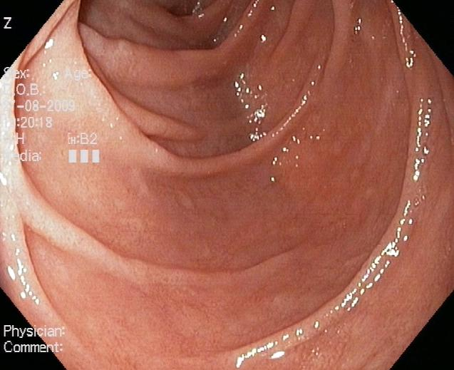
Obrázek 6 - tenké střevo
U pacientů, u nichž je podezření na celiakii, se nejprve provede krevní test, který zjišťuje obsah protilátek. Když se protilátky v krvi vyskytují, následuje biopsie tenkého střeva pro potvrzení nálezu. (Biopsie je odběr vzorku tkáně z živého organismu určená k vyšetření, které louží k upřesní diagnózy.)
Protože celiakie je často dědičná, měli by se následně nechat vyšetřit i všichni pokrevní příbuzní v prvním stupni (rodiče, sourozenci, děti), a to i v případě, že žádné náznaky nemoci nevykazují.

Historie
První lékařské záznamy zmiňující celiakii pochází ze starověkého Řecka, což je přibližně z 2. století n. l., kdy lékař Aretaueus z Kappadokie, detailně popisuje toto tenkrát neznámé onemocnění. Mezi příznaky pacientů uvádí průjmy, váhové úbytky a bledost, nejspíš způsobené nežádoucí reakcí na potravu. Onemocnění označil slovem „koiliakos“, to jde přeložit jako „utrpení ve střevech“.
V průběhu dalších staletí si lékaři s touto nemocí nevěděli rady, tudíž se nedochovaly žádné spisy týkající se přímo celiakie.
Až koncem 19. století přinesl anglický pediatr Samuel Jones Gee klinický obraz celiakie, který správně určil, že nemoc způsobuje neschopnost strávit některé prvky stravy, ale mýlil se v tom, o které vlastně jde. Nemocným doporučoval dietu, při které jedli opečené plátky chleba a zakazoval rýži, kukuřici nebo třeba zeleninu. Což by se nám dneska mohlo zdát nerozumné, ale musíme si uvědomit, že se tehdejší medicína teprve vyvíjela.
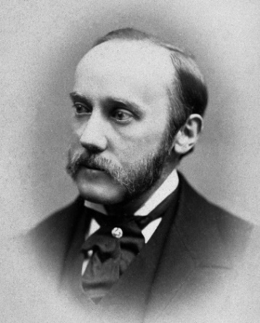
Obrázek 7 - Samuel Jones Gee
Začátkem 20. století se celiakií zabývali především pediatři, protože onemocnění se nejčastěji objevuje u dětí. Všechny tehdejší vědecké články se správně shodovali v tom, že jediným východiskem od nepříjemných potíží pacienta je striktní dieta. Problém však byl v určení, která dieta je správná.
Průlomová byla roku 1924 banánová dieta amerického pediatra Sidneyho Valentina, který si myslel, že od příznaků ulevuje enzym obsažený právě v banánech. Sice to nebyla pravda, ale pacientům se značně ulevilo, protože v jejich stravě už nebyl lepek.
Největší přínos přinesla druhá světová válka, během které nizozemský lékař Willem Dicke přišel na to, že nedostatek potravin z pšeničné mouky nemocným neškodí, ale naopak prospívá. Po válce už ale byl zase dostatek chleba, a tak se stav nemocných zase zhoršil. Až po mnoha dalších průzkumech přišli vědci a lékaři na to, že veškeré potíže jsou kvůli lepku.
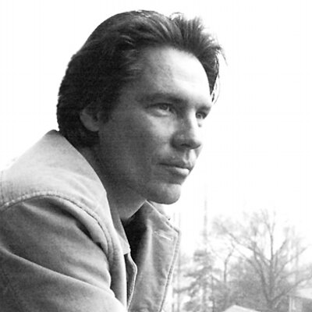
Obrázek 8 - Willem Dicke
Od 50. let 20. století se nakonec konečně začala praktikovat bezlepková dieta.
Tím ale neskončilo zkoumání celiakie a postupně se přišlo na další její projevy, které nemusí být jen zažívací potíže, ale třeba i vyrážka. Výzkum probíhá i v současnosti a vědci, lékaři i nemocní doufají, že se na trhu objeví lék, který by tuto nemoc vyléčil.

Můj příběh
Problémy jsem začala mít asi v 11 letech. Vyřazovací metodou a díky radě od rodinné známé jsem ze svého jídelníčku vyřadila bílou mouku, aby mi bylo lépe. Už jsem pak neměla takové nafouklé břicho a celkově jsem se cítila lépe.
Ale tím to neskončilo. Takováto dieta, kdy jsem jedla hlavně žitné výrobky mi dlouho nevyhovovala. Asi po roce mi bylo zase špatně. Špatně mi bylo především po jídle. Po nějakém čase, kdy to nechtělo přestat jsem už zašla ke své praktické lékařce. Nejprve jsem byla na krevních testech, ale kvůli tomu, že vlastně nevěděla, co hledat, nic se nenašlo. Následující sono bylo také v pořádku. Řešení přinesla až další vyřazovací metoda, při které se přišlo na to, že tentokrát byl problém v mléku. Takže než jsme vyzkoušeli, že bezlaktózové produkty mi nevadí, byla jsem pár týdnů úplně bez mléčných výrobků.
Obrázek 9 – můj portrét
Někdo by čekal už konec příběhu, ale bohužel to konec ještě není. Po pár měsících jsem já i obě moje sestry byla na takové výstupní kontrole na alergologii. Při rozhovoru s paní doktorkou jsem jí říkala o potížích s bílou moukou a laktózou. Pak se přidala mladší sestra a začala říkat o tom, jak má často ekzémy, opary a afty. Také byla o dost menší než její vrstevnice. Když jsme takhle daly dohromady všechny naše příznaky, paní doktorce bylo více méně hned jasné, že půjde o celiakii. A to znamenalo další krevní testy. Ty prokázaly správný odhad naší alergoložky. Pak šli na krevní testy ještě naši rodiče a nejstarší sestra, ty to ale minulo.
Teď už to je skoro dva roky, co jsme na dietě a pravidelně docházíme na kontrolní krevní testy. Sice se náš život změnil, ale dá se žít i s celiakií. Aspoň jsme poznaly několik dalších chutí.

Závěr
A teď už jsme úplně na konci. Řekli jsme si, co to celiakie je, jak jí poznat, kde se tu vůbec vzala a jak se vědcům a lékařům povedlo jí konečně správně „identifikovat“.
Doufám, že jsem tímto ve vás nepodnítila pocit, že byste touto nemocí někdo trpěl, ale že jsem vám rozšířila obzory.

Použité odkazy
- https://www.celita.cz/historie-celiakie
- https://www.celiak.cz/o-nemoci/celiakie
- https://www.schaer.com/cs-cz/a/co-je-celiakie
- https://www.celiak.cz/o-nemoci/celiakie/formy-celiakie
- https://www.linkos.cz/slovnicek/biopsie/
- https://www.mojezdravi.cz/zdravy-zivotni-styl/vse-o-celiakii-jak-se-lisi-od-alergie-na-lepek-priznaky-lecba-a-jak-moc-vadi-dietni-chyby-2842.html
- https://www.schaer.com/cs-cz/a/citlivost-na-lepek-psenici

